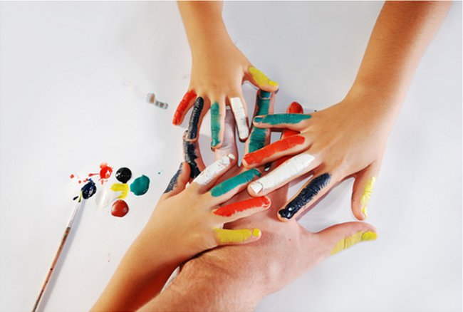Консультация для родителей

«Развитие мелкой моторики у детей».

Ученые - нейробиологи и психологи, занимающиеся исследованиями головного мозга и психического развития детей, давно доказали связь между мелкой моторикой руки и развитием речи. Дети, у которых лучше развиты мелкие движения рук, имеют более развитый мозг, особенно те его отделы, которые отвечают за речь. Иначе говоря, чем лучше развиты пальчики малыша, тем проще ему будет осваивать речь.

Поэтому очень важно уже с самого раннего возраста развивать у ребёнка мелкую моторику. Но просто делать упражнения малышу будет скучно - надо обратить их в интересные и полезные игры.

Мелкая моторика рук - это разнообразные движения пальчиками и ладонями. Наряду с развитием мелкой моторики развиваются память, внимание, а также словарный запас вашего малыша.

Родители должны понять: чтобы заинтересовать ребенка и помочь ему овладеть новой информацией, нужно превратить обучение в игру, не отступать, если задания покажутся трудными, не забывать хвалить ребенка.

К сожалению, о проблемах с координацией движений и мелкой моторикой большинство родителей узнают только перед школой. Это оборачивается форсированной нагрузкой на ребенка: кроме усвоения новой информации, приходится еще учиться удерживать в непослушных пальцах карандаш. Что же делать, если обнаружилось недостаточно хорошее развитие тонкой моторики? Во-первых, надо набраться терпения и постепенно, шаг за шагом, исправлять этот недостаток. А, во-вторых , заниматься развитием руки не время от времени, а систематически, каждый день. Особенно много об этом говорят в последнее время, создавая целые системы и пособия. А ведь можно сделать все намного проще!

* Разминать пальцами тесто, глину, пластилин, лепить что-нибудь.
* Нанизывать бусинки, пуговки на нитки.
* Завязывать узлы на толстой и тонкой верёвках, шнурках.
* Заводить будильник, игрушки ключиком.
* Штриховать, рисовать, раскрашивать карандашом, мелками, красками.
* Резать ножницами (желательно небольшого размера).
* Конструировать из бумаги («оригами»), шить, вышивать, вязать.
* Рисовать узоры по клеточкам в тетради.
* Заниматься на домашних снарядах, где требуется захват пальцами (кольца, перекладина).
* Хлопать в ладоши тихо, громко, в разном темпе.
* Катать по очереди каждым пальцем мелкие бусинки, камешки, шарики.
* Делать пальчиковую гимнастику

Можно использовать для этого обычные занятия ребенка. Посмотрите, как ребенок моет и вытирает руки. Приучите его тщательно мыть каждый пальчик, а потом также тщательно вытирать его полотенцем, хорошо массируя каждую фалангу.

Хорошо, если ребенок учится сам завязывать шнурки на ботинках, плести косички из волос (это, конечно, больше подходит девочкам), застегивать и расстегивать пуговицы, даже самые тугие. Все это заставляет пальчики ловко действовать и очень пригодится в дальнейшем.

Конечно, существуют и специальные игры и упражнения для развития тонкой моторики руки. Некоторые из них известны вам давно.

Очень полезны мозаики, аппликации, рисование карандашами, мелками, красками, а то и просто пальчиками, а также вырезание из бумаги. В общем-то, практически все действия, требующие работы руки и пальцев, способствуют формированию тонкой моторики руки.

Воспитатель : Ткаченко А.В.

### 